地元店舗応援クーポン券換金請求書
Ｃ
R3
（コピーして請求の都度お使い下さい）

令和 年 月 日
富良野商工会議所 様
〒 −
住 所
事業所名
代表者名 印

金額 円也
【内 訳】
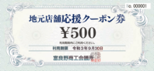
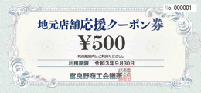
○通常クーポン
５００円× 枚 ＝ 円
※換金期日は、令和３年１２月１７日（金）となっております。
○ふらの割クーポン
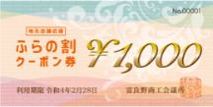
１，０００円× 枚 ＝ 円
※換金期日は、令和４年３月１８日（金）となっております。

※クーポン券は２種類ありますので、分けてご記入下さい。
※クーポン券を添えてご提出下さい。
※振込手数料は当所で負担致します。
※口座振込みを希望の方は下記事項についてご記入下さい
振込先銀行名 | 銀行・信用金庫・信用組合 支店
預金種別 | 普・当 | 口座番号
フリガナ
口 座 名
電話番号
･････････････････････････････････････････････････････････････････････・・・・・・・・・・・・・・・
地元店舗応援クーポン券換金領収書

金額 円也

上記金額を領収致しました
【内 訳】
○通常クーポン ５００円× 枚 ＝ 円
○ふらの割クーポン １，０００円× 枚 ＝ 円
〒 −
住 所
事業所名
代表者名 印

